ЈАВНО ПРЕДУЗЕЋЕ „ЕЛЕКТРОПРИВРЕДА СРБИЈЕ“ БЕОГРАД

ЕЛЕКТРОПРИВРЕДА СРБИЈЕ ЈП БЕОГРАД-ОГРАНАК ТЕНТ

Улица: Богољуба Урошевића- Црног број 44.

Место:Обреновац

Број:03.01.44217/7-15

30.12.2015.god.

*(место и датум)*

На основу члана 54. и 63. Закона о јавним набавкама („Службeни глaсник РС", бр. 124/12, 14/15 и 68/15), Комисија за јавну набавку број **3000/1760/2015 (102100/2015)**

, за набавку  **Испорука и уградња сервисних сетова за одржавање компресорских станица инструменталног ваздуха**, на захтев заинтересованог лица, даје

ДОДАТНЕ ИНФОРМАЦИЈЕ ИЛИ ПОЈАШЊЕЊА

У ВЕЗИ СА ПРИПРЕМАЊЕМ ПОНУДЕ

**Бр. 3000/1760/2015 (102100/2015)**

Пет и више дана пре истека рока предвиђеног за подношење понуда, заинтересовано лице је у писаном облику од наручиоца тражило додатне информације односно појашњења а Наручилац у року од три дана од дана пријема захтева објављује на Порталу јавних набавки и интернет страници Наручиоца,следеће информације, односно појашњења:

**ПИТАЊЕ 1**:

У нaстaвку Вaм шaљeм извoд из тeндeрскe дoкумeнтaциje зa JН 3000/1760/2015 (102100/2015).

Дa ли oвo знaчи дa умeстo свих дoкaзa (oсим дoкaзa из тaчкe 4.) мoжeмo дoстaвити изjaву кojoм пoтврђуjeмo дa испуњaвaмo услoвe (“Oбрaзaц изjaвe o испуњeнoсти услoвa из члaнa 75.3ЗJН”)?

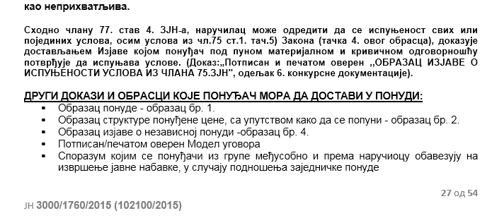

**ОДГОВОР 1:**

*Наручилац је определио да се испуњеност услова из члана 75 ЗЈН може доказати достављањем изјаве која је приложена у оквиру КД, док се испуњеност додатних услова пословног и кадовског капацитета, доказујем достављањем доказа такође наведеним у предметниј ЈН.*

КОМИСИЈА: